Litteratur
Bo Grønbech: Etruskerne. 1956. Ældre med god general indføring
Palle Lauring: Etruskernes land. 1961. Rejseskildring. ( Typisk Lauring)
BLOCH, RAYMOND: Den etruskiske kunst. 1966
LAWRENCE D. H. Rejse i etruskernes land.. 1966
Jaques Heurgon: Dagligt liv hos etruskerne. 1970
HANNESTED, LISE. Etruskerne og deres kunst. Sfinx, 1982

Sfinx 1989 Nr. 2. Om Toscana / Etrurien
ROBERTS, HELLE SALSKOV: Etruskerne - mennesker i hverdagen.l 1982
Etruskernes verden. Livet og døden hos et oldtidsfolk i Italien. Nationalmuseets udstilling 1982
Helle Salskov Roberts: Etruskerne mennesker i hverdagen. 1982
RATJE, ANETTE: Etruskerne - en antik kultur gennem 700 år. 1982
C.B. Bojesen m. fl.: Etruskerne. 1983 ( Systime)
Mette Moltesen og Marjetta Nielsen: Katalog - Etrurien og Mellemitalien. Glyptoteket. 1996.

Museer
Nationalmuseet. Glimrende etruskisk afdeling.
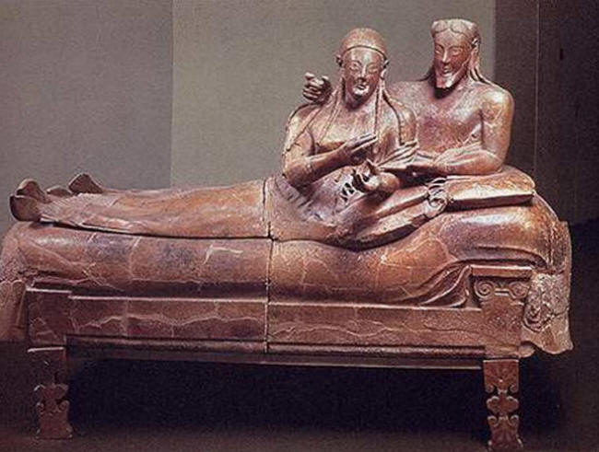
Glyptoteket. Nyopstillet stor udstilling.
Thorvaldsens. Mindre samling.
Alle 3 samlinger grundlagt i 1800-tallet hvor den italienske antikvitetslovgivning var særdeles liberal.

Links
Nationalmuseet: http://natmus.dk/historisk-viden/verden/middelhavslandene/italien/etruskernes-verden/

Glyptoteket:
http://www.glyptoteket.dk/udforsk/kunstsamlingen/antikken/middelhavshorisonten/etruskerne

Den store danske encyklopædi: http://www.denstoredanske.dk/Geografi_og_historie/Antikken/Etrurien_og_etruskerne/etruskere

Helle Damgaard Andersen etruskerside: http://staff.cbs.dk/hda/index.shtml

